**EXCELENTÍSSIMO SENHOR PRESIDENTE DA CAMARA MUNICIPAL DE SUMARÉ**

* 1. **INDICO**, ao Exmo. Senhor Prefeito Municipal, que determine ao departamento competente providências urgentes para reforma bueiro da rua Alaíde Souza de Oliveira, 350 – Pq Bandeirantes;
  2. O mesmo se encontra danificado, afundado em relação à rua, apresentando um alto risco de acidente aos que ali trafegam.
  3. Segue abaixo imagem ilustrativa:

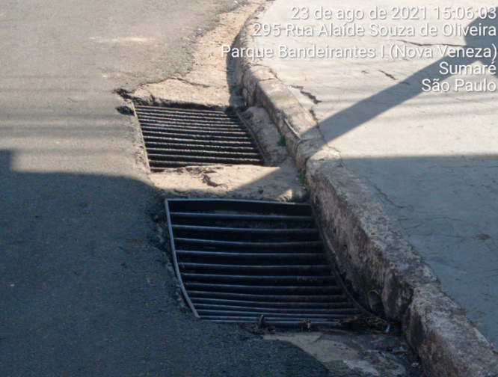

Sala das sessões, 29 de novembro de 2022.



**DIGÃO**

**VEREADOR**